**《实验报告管理系统使用手册》**

作者：卞鹏程

编写日期：2018年9月1日

**欢迎您使用实验报告管理系统！**

本系统根据高校教师和学生关于课程实验报告的提交、查重和批阅等实际需求，实现了学生在线提交作业、教师在线批阅和对学生报告进行班级内查重等功能，简便了对实验报告的管理等流程。本系统主要有三种用户角色：超级管理员、教师和学生，下面分角色对用户操作功能进行说明：

1. **公共功能**

公共功能是指三种角色都拥有的功能，主要有：

* 1. **登录**

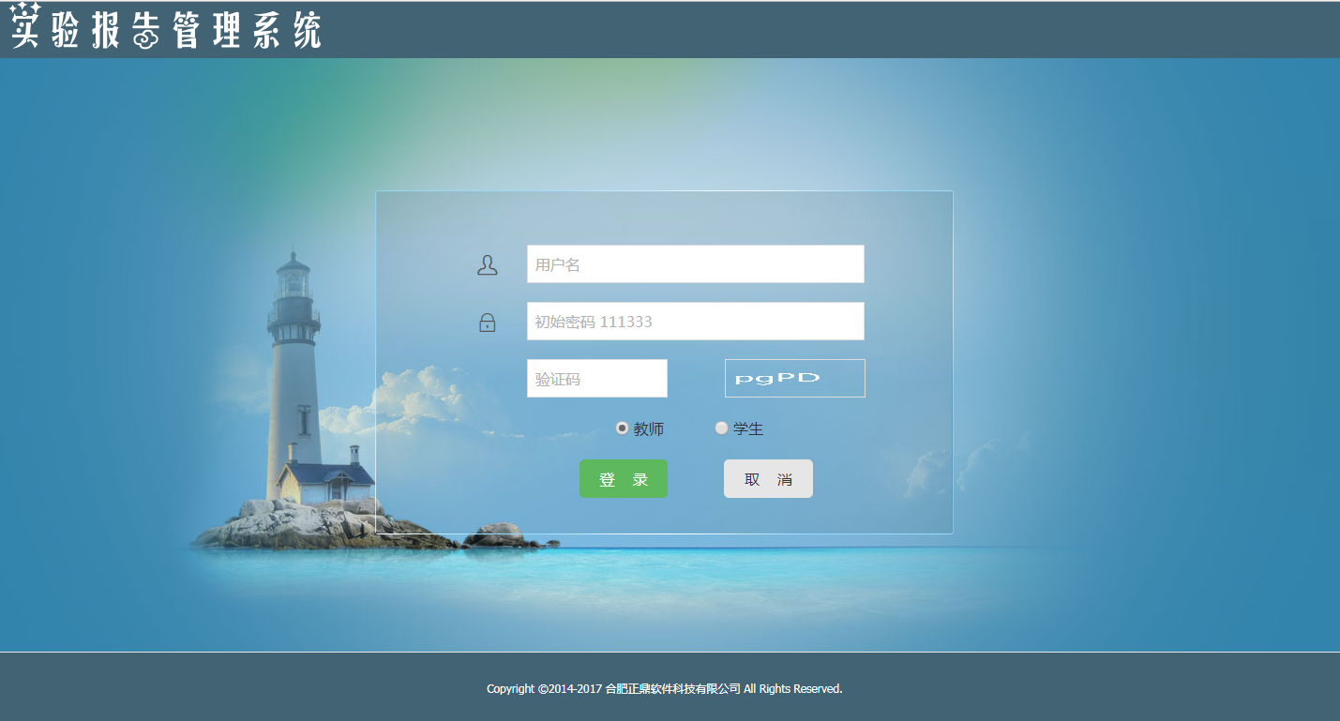

登录类型有教师和学生两种选择，超级管理员和教师统一使用“教师”，超级管理员初始用户名为admin,初始密码111333，用户输入用户名，密码和验证码即可登录，若错误则提示错误信息，需重新输入。

* 1. **个人信息查看与修改、切换账户和退出**

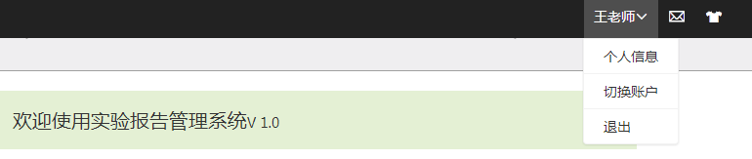

用户点击登录过后右上角的用户名，即可弹出个人信息、切换账户和退出选项，点击个人信息跳转到信息查看页面

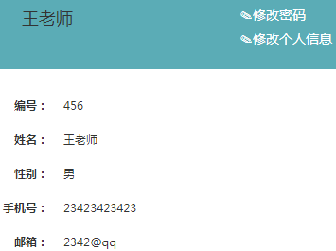

在信息查看页面用户可以修改密码和修改个人信息，密码修改需确保原密码正确且两次输入的新密码相同。

* 1. **用户使用手册下载和更换皮肤**

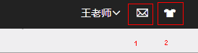

点击上图标注为1的图标可以下载本文档，点击为2的图标可以更换系统皮肤颜色。

1. **超级管理员**

超级管理员可以进行信息管理和系统管理

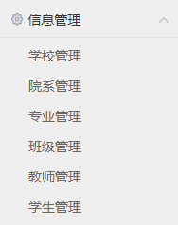 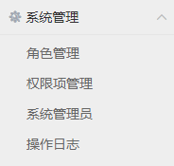

以下仅以学生管理为例进行说明，其他的管理类似，在此不再赘述。

**2.1 学生管理**

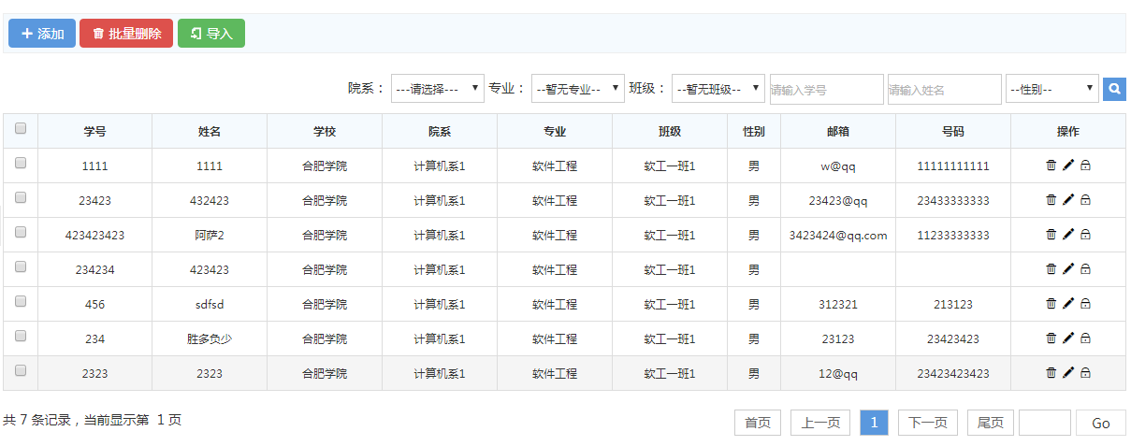

学生管理页面可以查看所有学生信息，可进行的操作有添加、批量删除、导入、按条件查询、删除、修改、重置密码，

**2.1.1 添加**

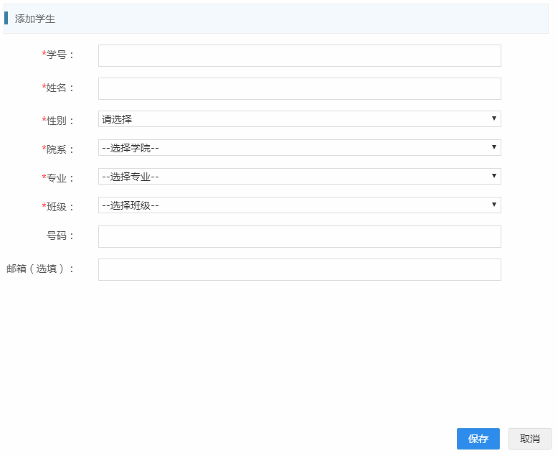

添加页面带*号的为必填，号码和邮箱需要符合规范，否则会提示相应错误。

**2.1.2 批量删除**

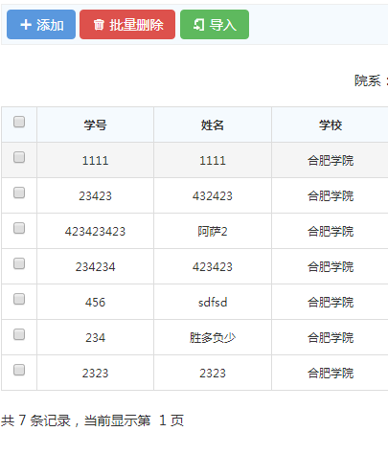

需要先选择最左边的选择框，选择需要删除的记录，然后选择批量删除，即可删除所有选中的记录。

**2.1.3 导入**

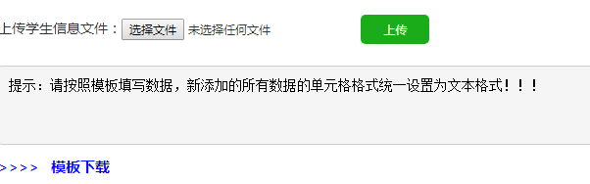

点击导入按钮进入上传页面，用户可以选择文件进行上传，点击模板下载可以下载文件模板，导入的文件需要符合模板的格式，否则会导入错误或者失败。在学生导入时，院系、专业、班级都需要在之前已经存在，若存在任一种不存在或者名称不对应的情况，都不能导入成功。

**2.1.4 按条件查询**



按条件查询，用户可以选择或填写相应的条件，需注意的是，在选择班级之前，需要根据院系-专业-班级的顺序依次查询。

**2.1.5 删除**

点击每条记录相应的删除按钮即可删除该条学生信息

**2.1.6 修改**

点击修改按钮可以跳转到该条记录的修改页面，根据需要修改信息，格式规范等与添加相同，在这里，学号如果已存在会提示错误信息，无法添加。

**2.1.7 重置密码**

点击重置密码按钮即可为该学生重置为初始密码，即 111333

1. **教师**

教师的功能有如下图的四个管理功能，

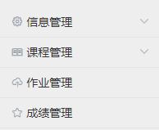

在介绍各个功能之前，先介绍一下教师对于本系统报告批阅操作的流程。

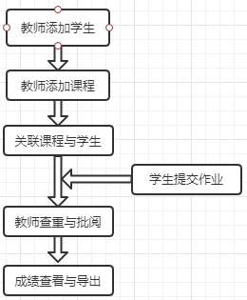

**3.1 信息管理**

教师端信息管理即是学生信息管理，具体功能操作与上面超级管理员类似。

* 1. **课程管理**

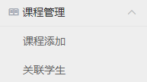

课程管理分为课程添加和关联学生。

**3.2.1 课程添加**

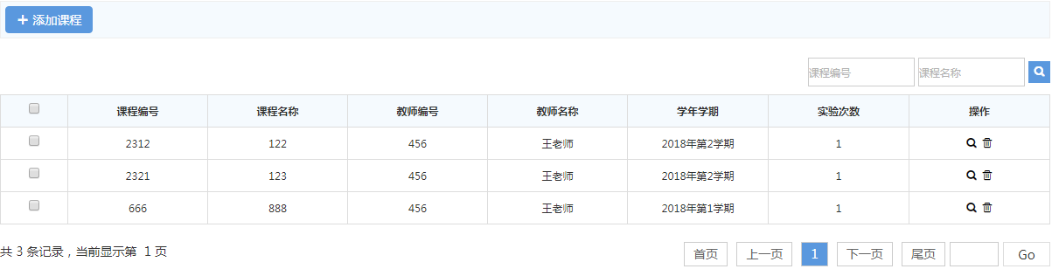

点击添加课程，进入课程添加界面

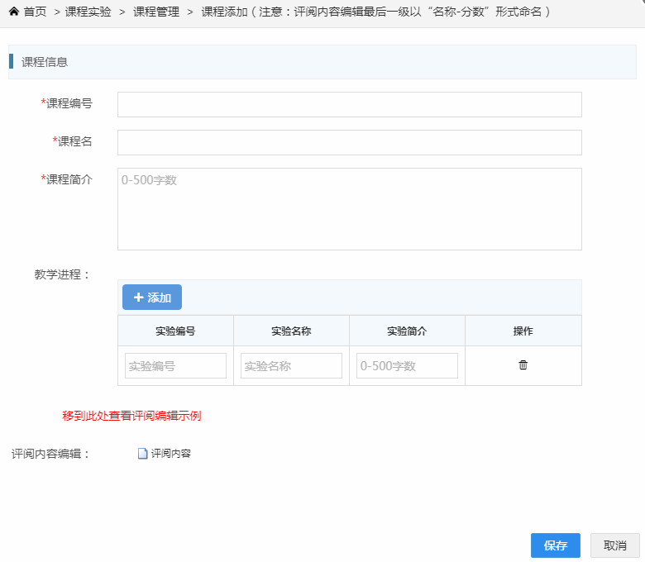

按要求填写相应内容，鼠标移到“移到此处查看评阅编辑示例”，可以查看评阅内容编辑的操作示例，注意，评阅内容最后一级以“名称-分数”形式命名，否则该项将没有分数，课程添加时系统根据当前时间确定学年学期。

**3.2.2 关联学生**

关联学生即选择你创建的课程所需要提交作业的学生，本系统中以班级为单位进行选择。

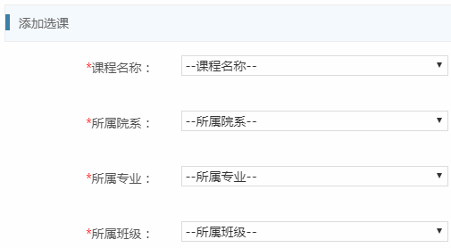

* 1. 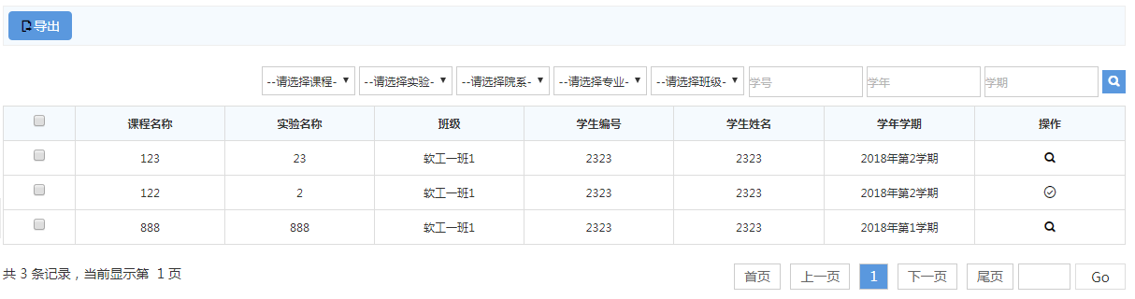**作业管理**

作业管理是对于老师进行关联学生操作，学生选择课程实验进行提交作业后，显示在教师端的提交情况，若未批阅，可以点击评阅按钮跳转到评阅界面。

**3.3.1 评阅**

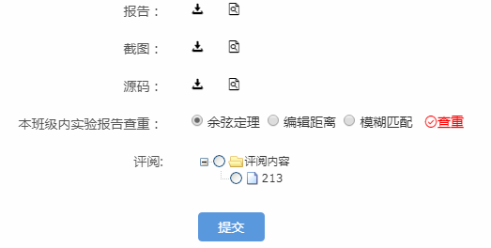

教师可以点击下载按钮下载单个报告，也可以点击预览按钮预览报告。点击查重按钮，可以进行班级内学生本次实验提交的报告与该生的报告进行查重，本系统提供三种查重算法供教师参考，若低于50%，则会提示没有重复率高于50%的报告，若高于或等于50%，则会显示报告名称、重复率，也可以查看该报告（教师可以对某学生报告进行多次查重，最终该生报告重复率以最高一次为准）。评阅时，需要选择相应的评阅指标，提交后，根据不同指标，各指标分数累加得到成绩。

**3.1.2 导出**

教师可以选择需导出成绩的班级和实验进行导出所有作业，包括报告、源码和截图。

**3.1.3 查看**

批阅完成后可以对批阅情况进行查看，包括该生所有作业、查重率和分数。

* 1. **成绩管理**

成绩管理显示的是批阅完成后学生的成绩、查重率和评语，并且可以根据需要导出某班单次实验成绩信息和某班所有实验成绩信息，导出成绩时若某项没有，则导出的excel会显示“无”。



其中导出所有实验成绩格式为：



导出一次实验成绩格式为：



1. **学生**

学生有作业管理和查看成绩功能。

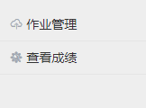

**4.1 作业管理**

作业管理有提交作业和历史提交两个选项

**4.1.1 提交作业**

提交作业是教师为学生选择课程后，学生需要对每次实验的作业进行提交。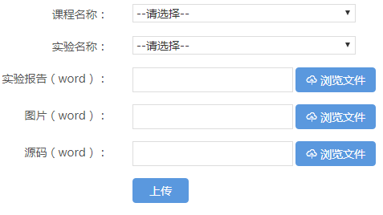

选择课程和实验后，学生分别选择实验报告、图片和源码，三个文件都需要以word形式提交，否则无法上传，注意：word需要以“课程名-实验名-学号-姓名”命名提交。

* + 1. **历史提交**

历史提交是对学生已经提交的作业进行查看，选择查看按钮可以下载或者预览提交的作业，选择修改按钮可以跳转到提交界面，学生只需要选择需要修改的报告进行提交，同样的，报告命名需要与上次提交相同，需注意的是，若教师已经进行批阅，则无法再次提交。

**4.2查看成绩**

教师对学生提交的作业进行批阅后，学生就可以查看自己的成绩，包括重复率、成绩和评语。